ӘЛЬ-ФАРАБИ АТЫНДАҒЫ ҚАЗАҚ ҰЛТТЫҚ УНИВЕРСИТЕТІ

ЖОҒАРЫ МЕДИЦИНА МЕКТЕБІ
ІРГЕЛІ МЕДИЦИНЫ КАФЕДРАСЫ

Бағдарлама
пән бойынша қорытынды емтихан
"Адамның морфологиясы мен физиологиясының негіздері"
»
(8 кредит)

Қорытынды емтихан тақырыптар
- Бұлшық ет жүйесі 1 Бұлшық ет қызметі, бұлшық еттердің бекітілуі. Бұлшықеттердің функционалдық
топтары, иннервация және
қанмен қамтамасыз ету, бұлшықеттердің атаулары және оқыту стратегиясы;
- Бұлшық ет жүйесі 2 Тұтас бұлшық ет мінез-құлқы;
- Адам тіндері I Қаңқа бұлшық етінің микроскопиялық анатомиясы IIы
- Бұлшық ет жүйесі 3 Бұлшықет метаболизмі;
- Бұлшық ет жүйесі 4 Алдыңғы құрсақ қабырғасының бұлшық еті, жамбас түбінің бұлшық
- Адам тіндері 2 Жүйке тіні
- Бұлшықет жүйесі 5 Арқа бұлшық еті, тыныс алу бұлшық еті
- Бұлшықет жүйесі 6 Бас және мойын бұлшық еті
- Биофизика 1 Жүйке-бұлшықет қатынастары Қаңқа бұлшықеті талшықтарының мінез-құлқы
- Бұлшық ет жүйесі 7 Иық пен қолға әсер ететін бұлшықеттер; білек, білек пен қолға әсер ететін бұлшықеттер
- Биофизика 2 Жүйке-бұлшықет қатынастары Қаңқа бұлшықеті талшықтарының мінез-құлқы
- Бұлшық ет жүйесі 9 Аяқтың бұлшықеттері-табанға әсер ететін, табанның ішкі бұлшықеттері
- Қан 1 Кіріспе. Қан түрлері, эритроциттер
- Адам тіндері 3 Қан.Эритроциттер, лейкоциттер, тромбоциттер
- Қан 2 Лейкоциттер
- Қан 3 Тромбоциттер және гемостаз, қан кетуді бақылау
- Адам тіндері 4 Гемопоэз
- Жүрек 1 Жүрек және тегіс бұлшықет
- Жүрек 2 Жүрек-тамыр жүйесіне шолу Жүректің дөрекі анатомиясы
- Жүрек 3 Жүрек бұлшық еті және жүрек өткізгіштігі жүйесі
- Адам тіндері 5 Жүрек. Жүрек қабырғасының қабаттары.
- Жүрек 4 Жүректің электрлік және жиырылу қызметі
- Жүрек 5 Жүрек шығарындысы
- Адам тіндері 6 Қан тамырлардың жалпы сипаттамасы. Артериялар мен веналар. Ағын микроциркуляциясы. Артериолдар. Капиллярлар. Венул.
- Қан тамырлары және қан айналымы 1 Қан тамырларының жалпы анатомиясы. Капиллярлы алмасу.
- Қан тамырлары және қан айналымы 2 Венозды қайтару және циркуляторлық шок
- Биофизика 3 Қан ағымы, жүрек дыбыстары және жүрек циклі

- Қан тамырлары мен қан айналымы 3 Арнайы қан тамырлары

- Қан тамырлары мен қан айналымы 4 Өкпе контурының анатомиясы, осьтік аймақтың жүйелік тамырлары

- Биофизика 4 Артериялық қысым, қарсылық және ағын

- Қан тамырлары мен қан айналымы 5 Өкпе анатомиясы, аппендикулярлық аймақтың жүйелік тамырлары
- Адам тіндері 7 Тыныс алу жүйесі Мұрын қуысы, трахея, бронхтар, бронхиолдар, альвеолярлы протоктар
- Тыныс алу жүйесі 1 Тыныс алу жүйесінің анатомиясы
- Тыныс алу жүйесі 2 Өкпе вентиляциясы
- Тыныс алу жүйесі 3 Газ алмасу және көлік
- Тыныс алу жүйесі 4 Респираторлық аурулар
- Адам тіндері 8 Зәр шығару жүйесінің гистологиясы
- Зәр шығару жүйесі 1 Несеп жүйесінің функциялары Бүйрек анатомиясы
- Зәр шығару жүйесі 2 Зәр түзілуі I: түйнек сүзуі
- Зәр шығару жүйесі 3 Несептің түзілуі II: түтікше реабсорбция және секреция
- Адам тіндері 9 Зәр шығару жүйесінің гистологиясы
- Зәр шығару жүйесі 4 Несептің қалыптасуы III: су үнемдеу
- Зәр шығару жүйесі 5 Зәрді және бүйректі талдау Зәрдің жиналуы және бөлінуі

Күтілетін нәтижелер
Студенттер қорытынды жазбаша және тестілік емтиханда өз жауаптарында қабілетін көрсетуі тиіс:
-ішкі ағзалардың құрылымдық- қызметтік құрылымын сипаттау және сәйкестендіру, тиісті терминологияны дұрыс қолдана отырып, муляждарда, медициналық визуализация материалдары мен препараттарында ішкі ағзалар мен адам ағзалары жүйелерінің (тірек-қимыл жүйесі мен тері, тыныс алу, қан тамырлары жүйелері) типтік құрылымын жас, жыныстық және жеке ерекшеліктерін ескере отырып қалыпты жағдайын,ерекшеліктерін сипаттау;
- жасушалық, жүйелік және органалық деңгейде адам ағзасының функционалдық ұйымдастырылуын, қоздырғыш ұлпалардың физиологиялық процестерін түсіну;
- микропрепараттарды тану және сәйкестендіру; жас, жыныстық және жеке ерекшеліктерін ескере отырып, адам ағзаларының микроскопиялық құрылымын, тиісті терминологияны дұрыс қолдана отырып сипаттау;
- тиісті терминологияны қолдана отырып, адамның даму сатысын сипаттау және қалыпты морфогенездің негізгі процестері мен механизмдерін түсіндіру;
- тіннің, ағзалардың және мүшелердің жүйелерінің құрылымы мен функциясының өзара байланысын және гомеостазды реттеудің негізгі физиологиялық механизмдерін, ағзаның тіршілік әрекетін және олардың жас ерекшеліктерін, жыныстық және жеке ерекшеліктерін ескере отырып түсіндіру;\
- қалыпты дамудың әртүрлі кезеңдерінде анатомиялық-физиологиялық ерекшеліктерді түсіну үшін тірек-қимыл жүйесінің, терінің, тыныс алу және қан тамырларының құрылысы туралы білімді жүйелі, орган және тіндік деңгейде және олардың филогенетикалық дамуын интеграциялау;

Емтиханға тапсырмалардың үлгілік типологиясы

Жазбаша түрде емтихан тапсыру үшіне

№ | Тақырыптар | Емтихан сұрақтары
1 | Бұлшық ет жүйесі  - Бұлшық ет қызметі, бұлшық еттердің бекітілуі.  -Бұлшықеттердің функционалдық  топтары, иннервация және  қанмен қамтамасыз ету, бұлшықеттердің атаулары және оқыту стратегиясы;  - Тұтас бұлшық ет мінез-құлқы;  -Бұлшықет метаболизмі;  -Алдыңғы құрсақ қабырғасының бұлшық еті, жамбас түбінің  бұлшық  - Арқа бұлшық еті, тыныс алу бұлшық еті  -Бас және мойын бұлшық еті  -Жүйке-бұлшықет қатынастары Қаңқа бұлшықеті талшықтарының  мінез-құлқы  Иық пен қолға әсер ететін бұлшықеттер; білек, білек пен қолға  әсер ететін бұлшықеттер  -Жүйке-бұлшықет қатынастары Қаңқа бұлшықеті талшықтарының  мінез-құлқы  -Аяқтың бұлшықеттері-табанға әсер ететін, табанның ішкі  бұлшықеттері  -Жүрек және тегіс бұлшықеттер | - бұлшықет тіндерінің түрлі функцияларын сипаттау;  - бұлшықеттердің пішіні мен салыстырмалы күші бар бұлшық еттерді анықтау;  - сүйек тіндерінің түрлерін атаңыз және олардың атауларының кемшіліктерін түсіндіріңіз;  - Ішкі және сыртқы бұлшықеттерді анықтау;  - бұлшықеттер бір-бірінің іс-әрекеттеріне көмектесу, қарсы тұру және жеңілдеті үшін топтарда қалай жұмыс істейтінін көрсетіңіз;  - скелеттік бұлшықеттердің иннервациясын және қанмен толықтығын сипаттау;  - бұлшықеттердің барлық түрлерінің физиологиялық қасиеттерін сипаттаңыз;  - бет-әлпеттерін шығаратын бұлшықеттерді анықтаңыз;  - шайнау және жұту үшін қолданылатын бұлшықеттерді анықтау;  - бастың қозғалысы бар мойын бұлшықеттерін анықтаңыз және осы бұлшықеттердің тірек нүктелерін, әрекетін және иннервациясы деп атаңыз.  - бұлшықеттің қысылу кезеңдерін сипаттаңыз;  - бұлшықеттердің жүйелі түрде бұзылуы бұлшықеттердің күшті бұзылуына әкелуі мүмкін екенін түсіндіріңіз;  - изометриялық және изотоникалық қысқаруды ажырата білу;  - концентрациялы және эксцентрикалық жиырылу арасындағы айырмашылықтар  - тыныс алу бұлшықеттерін анықтаңыз және ауаның ағуына және іштегі қысымға қалай әсер ететінін түсіндіріңіз; сүйектерге қосылыстың орындары, бұлшықеттердің әрекеті мен иннервациясы;  - сүйек бұлшықетінің демалыс пен жаттығу кезінде қаншалықты энергияға деген қажеттілігін қаншалықты қанағаттандыратынын түсіндіріңіз;  - жаттығу аяқталғаннан кейін тіпті қосымша оттегі неге қажет екенін талқылаңыз.  - іш қабырғасының, артқы және жамбас қабатының бұлшықеттерін анықтаңыз; сүйектерге қосылатын орынды, осы бұлшықеттердің әрекетін және иннервациясын,  - бұлшықеттердің шаршау мен аурудың себебін түсіндіріңіз;  - кеудеге, иыққа, локте, білекке және қолға, жамбасқа, тізе буындарына әсер ететін бұлшықеттерді анықтаңыз; бөкселер мен аяқтар;  - бұлшық еттердің буындардың қозғалыстарымен әрекеттесуін;  - бұлшықет күші әсер ететін факторларды талқылау;  жаттығулардың бұлшықеттерге төзімділік пен төзімділікке әсерін талқылау  - бұлшық ет талшығының екі физиологиялық түрін бөліп, олардың функционалдық рөлін түсіндіру  - тегіс бұлшықет пен қаңқалық бұлшықет арасындағы құрылымдық айырмашылықтарды сипаттаңыз  - қозғалтқыш бөлігінің қандай екенін және оның бұлшықетпен қан кетуіне байланысты екенін түсіндіріңіз;  - жүйке талшығының бұлшықет талшығына сай келетін қосылыс құрылымын сипаттаңыз;  - Плазма мембранасындағы клеткалардың электр зарядының неге айырмашылығы бар екенін және жалпы айтқанда, бұлшықетпен қан кетуімен байланысты екенін түсіндіріңіз;  - жүйке талшығының қаңқалық бұлшықет талшықтарын ынталандыратындығын түсіндіріңіз  - бұлшықет талшығының ынталандыру механизмі оның шартты механизмін қалай іске қосатынын түсіндіріңіз;  - бұлшықеттің жиырылу механизмін түсіндіру;  - бұлшықет талшықтарын босаңсуды түсіндіріңіз;  - бұлшықеттің қысылу күші ынталандырудан бұрын бұлшықеттердің ұзақтығына байланысты екенін түсіндіріңіз  - жүрек бұлшық еті мен қаңқалық бұлшықеттер арасындағы құрылымдық және физиологиялық айырмашылықтарды сипаттау;  - жүректің функциясы үшін бұл айырмашылықтардың неге маңызды екенін түсіндіріңіз;  - тегіс бұлшықеттер мен қаңқалық бұлшықеттер арасындағы құрылымдық және физиологиялық айырмашылықтарды сипаттау;  - тегіс бұлшықеттердің
2 | Қан жүйесі  -Қан түрлері, эритроциттер  -Эритроциттер, лейкоциттер, тромбоциттер  - Лейкоциттер  1- Тромбоциттер және гемостаз, қан кетуді бақылау  -Гемопоэз | Қан айналымы жүйесінің функциялары мен негізгі компоненттерін сипаттауды; қанның  компоненттері мен физикалық қасиеттерін сипаттауды; қан плазмасының құрамын  сипаттауды; қанның тұтқырлығы мен осмолярлығының мәнін түсіндіруді; қанның қалай  шығарылатынын жалпы сипаттауды; адамның АВО және Rh қанының не екенін және қан құю  кезінде үйлесімділікпен қалай байланысты екенін түсіндіруді; ABO және Rh-Тан басқа кейбір қан  топтарын атауды және олардың қалай пайдалы болатынын түсіндіруді; ана мен жеміс ұрық  арасындағы қан тобының Эритроциттердің құрылымы мен функциясын сипаттау; гемоглобин  құрылымы мен функциясын сипаттау; эритроциттер мен гемоглобин мөлшерінің кейбір  клиникалық өлшеулерін анықтау және анықтау; эритроциттердің өмір тарихын сипаттау;  эритроциттердің артық және жеткіліксіз мөлшерінің типтерін, себептерін және салдарын атау  және сипаттау;  Эритроциттер (эритроциттер) құрылымын талқылау; гемоглобин құрылымын сипаттау;  лейкоциттер құрылысын талқылау; қан тромбоциттерінің құрылысын талқылау. Микроскоппен  және микрофотографиямен қан жағындыларындағы эритроциттерді, тромбоциттерді және  лейкоциттердің әр түрлі түрлерін анықтау;  Жалпы лейкоциттер қызметін және лейкоциттердің әрбір түрінің жеке рөлін түсіндіру;  лейкоциттердің әрбір түрінің сыртқы түрін және салыстырмалы таралуын сипаттау;  лейкоциттердің қалыптасуы мен өмір тарихын сипаттау; лейкоциттердің артық және  жеткіліксіз мөлшерінің типтерін, себептерін және салдарын талқылау;  Ағзадағы қан кетуді бақылау механизмдерін сипаттау; тромбоциттер қызметін атап көрсету;  тромбалардың пайда болуын тудыратын реакцияның екі жолын сипаттау, тромбалармен не  болатынын түсіндіру, олар қажет болмаған кезде қан ұюынан қалай ұстап тұратынын түсіндіру,  қан ұюының кейбір бұзылыстарын сипаттау;  Пренатальды және постнатальды гемопоэз, пренатальды қан түзілу сатысын сипаттау.  Эритропоэз. Гранулопоэз. Моноцитопоэз. Лимфопоэз. Тромбоциттерді қалыптастыру;
3 | Қан айналым жүйесі Жүрек  -Жүрек және тегіс бұлшықет  -Жүрек-тамыр жүйесіне шолу Жүректің дөрекі анатомиясы  -Жүрек бұлшық еті және жүрек өткізгіштігі жүйесі  - Жүрек. Жүрек қабырғасының қабаттары.  - Жүректің электрлік және жиырылу қызметі  - Жүрек шығарындысы  -Артериялар мен веналар. -Ағын  микроциркуляциясы. Артериолдар. Капиллярлар. Венул. | Жүрек бұлшықеті мен қаңқа бұлшықеті арасындағы құрылымдық және физиологиялық  айырмашылықтарды сипаттау; бұл айырмашылықтардың жүрек функциясы үшін неге маңызды  екенін түсіндіру; тегіс бұлшықеттер мен қаңқа бұлшықеттері арасындағы құрылымдық және  физиологиялық айырмашылықтарды сипаттау; тегіс бұлшықеттердің бірегей қасиеттерін  олардың орналасқан жері мен функцияларымен байланыстыру;  Қан ұюының кейбір бұзылыстарын сипаттау, өкпе контуры мен жүйелік контурды анықтау және  ажырату; жүректің жалпы орналасқан жерін, өлшемі мен пішінін сипаттау; жүректі қамтитын  перикардиальды қапшықты сипаттау.  жүрек қабырғасының үш қабатын сипаттау; Жүректің төрт камерасын анықтаңыз; қаптың  жүрегінің үстіңгі ерекшеліктерін анықтау және оларды ішкі төрт камералы анатомиямен  салыстыру; Жүректің төрт қақпақшасын анықтау; Жүректің төрт камералары мен  қақпақшалары мен қан тамырларының жапсарлас қан ағынын қадағалау; миокардты  қоректендіретін артерияларды және оны арықатын веналарды сипаттау;  Жүрек бұлшық етінің бірегей метаболикалық сипаттамаларын сипаттау; жүрек бұлшық ет  жасушаларының арасындағы жасушааралық қосылыстардың функционалдық маңыздылығын  түсіндіру; кардиостимуляторды және электр өткізгіштіктің ішкі жүйесін сипаттау; жүректің  жүйке жабдықталуын сипаттау және оның рөлін түсіндіру;  Жүректің құрылымдық ерекшеліктері. Жүрек өткізгіштігінің жүйесі.  Синоатриальды түйін кенеттен және ырғақты іске қосылатынын сипаттау және түсіндіру  Жүрек бұлшық етінің ерекше потенциалын сипаттау және оларды жүректің жиырылу қызметімен  байланыстыру; қалыпты ЭКГ түсіндіру;  Жүрек шығарындысына анықтама беру және оның маңыздылығын түсіндіру; жүрек  шығарындысына әсер ететін факторларды анықтау; жүрек жиырылуының жиілігін, соққы көлемін  және жүрек шығарындысын өзгертетін кейбір жүйке және химиялық факторларды талқылау. Оң  және сол қарынша теңдестірілген жұмысқа қалай жететінін түсіндіру; жүрек лақтыру  жаттығуларының кейбір әсерлерін сипаттау;
4 | Қан айналым жүйесі Қан тамырлары  -Қан тамырларының жалпы анатомиясы.  Капиллярлы алмасу.  - Венозды қайтару және циркуляторлық шок  - Қан ағымы, жүрек дыбыстары және жүрек циклі  -Арнайы қан тамырлары  - Өкпе контурының анатомиясы, осьтік  аймақтың жүйелік тамырлары  - Артериялық қысым, қарсылық және ағын  - Өкпе анатомиясы, аппендикулярлық  аймақтың жүйелік тамырлары | Әдетте жүрек пен кері қан өтетін жалпы жолды қадағалаңыз;  осы бағыттағы кейбір нұсқаларды сипаттаңыз.  Материалдар қаннан қоршаған тіндерге қалай түсетінін сипаттаңыз;  капиллярларға сұйықтықты бөліп алуға және сіңіруге мүмкіндік беретін күшті сипаттаңыз және есептеңіз;  ісінудің себептері мен салдарын сипаттаңыз.  Көктамырдағы қан жүрекке қалай оралатынын түсіндіріңіз;  көктамырлық қайтару үшін физикалық белсенділіктің маңыздылығын талқылаңыз;  айналмалы шоктың бірнеше себептерін талқылаңыз;  шок кезеңдерін атаңыз және сипаттаңыз  Қан қысымы сынап бағанасының миллиметрінде не үшін көрсетілгенін түсіндіріңіз;  қан қысымының өзгеруі жүрек клапандарына әсер ететінін сипаттаңыз;  жүрек соғу дыбыстарын не туғызатынын түсіндіріңіз.  Жүректің бір толық циклын және босаңсуын толық сипаттаңыз;  Жүрек циклінің кезеңдерін жүректен шығатын қан көлемі бар байланыстырыңыз  Мидың тұрақты перфузияны қалай ұстап тұратынын түсіндіріңіз;  Артериялардың, капиллярлар мен веналардың типтерін, артериялар мен веналар құрылымының  микроскопиялық және ультрамикроскопиялық ерекшеліктерін, қан капиллярлары құрылысының  ерекшеліктерін, микроциркуляция тамырларының құрылымын сипаттау;  Әдетте жүректен және кері қан өтетін жалпы жолды қадағалау; осы бағыттағы кейбір  вариацияларды сипаттау. Материалдар қаннан қоршаған тіндерге қалай түсетінін сипаттау;  капиллярларға сұйықтықты бөліп алуға және сіңіруге мүмкіндік беретін күштерді сипаттау және  есептеу; ісінудің себептері мен салдарын сипаттау;  Көктамырдағы қан жүрекке қалай оралатынын түсіндіру; көктамырлық қайтару үшін физикалық  белсенділіктің маңыздылығын талқылау; циркуляторлық шоктың бірнеше себептерін талқылау;  шоктың кезеңдерін атау және сипаттау;  Қан қысымының неліктен сынап бағанасының миллиметрінде көрсетілгенін түсіндіру; қан  қысымының өзгеруі жүрек клапандарына әсер ететінін сипаттау; жүрек соғу дыбысын не  туғызатынын түсіндіру. Жүректің қысқаруы мен босаңсуының бір толық циклін егжей-  тегжейлі сипаттау; жүрек циклінің кезеңдерін жүрекке кіретін және шығатын қан  көлемімен байланыстыру;  Мидың тұрақты перфузияны қалай ұстайтынын түсіндіру; инсульттер мен өтпелі ишемиялық  шабуылдардың себептері мен салдарын талқылау; жаттығу кезінде бұлшық ет перфузиясын  арттыратын механизмдерді түсіндіру; өкпе контурындағы артериялық қысымды жүйелі түрде  салыстыру және өкпе функциясының айырмашылығы неге маңызды екенін түсіндіру;  негізгі жүйелік артериялар мен осьтік аймақтың көктамырларын анықтау; қан ағынын жүректен осьтік  аймақтың кез келген бас органына және жүрекке қарай қадағалау. негізгі жүйелік артериялар мен аяқ  көктамырларын анықтау; жүректен қолдың кез-келген аймағына және жүрекке кері қан ағынын қадағалау; өкпе  контуры арқылы қан жолын қадағалау;  Негізгі жүйелік артериялар мен аяқ көктамырларын анықтау; жүректен қолдың кез-келген аймағына  және жүрекке кері қан ағынын қадағалау; өкпе контуры арқылы қан жолын қадағалау;
5 | Тыныс алу жүйесі:  - Мұрын қуысы, трахея, бронхтар, бронхиолдар,  альвеолярлы протоктар  - Тыныс алу жүйесінің анатомиясы  - Өкпе вентиляциясы  - Газ алмасу және көлік  -Респираторлық аурулар | Жүйенің өткізуші және тыныс алу бөліктерінің негізгі компоненттерін сипаттау (мұрын қуысы, кеңірдек,  бронхиолдар, альвеолярлық ағындар), құрылымдық элементтер, гематоэнцефалдық бөгет, мұрын қуысы,  кеңірдек, бронхтар, микроскоппен бронхиол және микрофотографияда;  Тыныс алу жүйесінің функциясын қалыптастыру; осы жүйенің мүшелерін атау және сипаттау; мұрыннан  өкпе альвеолына ауа ағынын қадағалау; кез келген бөліктегі функцияны; тыныс алу жолдарының оның өрескел  және микроскопиялық анатомиясымен байланыстыру;  Тыныс алу бұлшық етін атаңыз және олардың тыныс алудағы рөлін сипаттаңыз; тыныс алуды бақылайтын  ми діңінің орталықтарын және олар жүйке жүйесінің басқа деңгейлерінен алатын ақпаратты сипаттаңыз;  қысым градиенттері өкпеге және одан ауаның келіп түсуін қалай есепке алатынын және осы градиенттердің  қалай жасалатынын түсіндіру; ауа ағынының кедергі көздерін анықтау және олардың тыныс алуға  қатынасын талқылa;.  Парциалды қысымды анықтау және оның ауа сияқты газ қоспасымен байланысын талқылау; дем алатын  және альвеолярлық ауаның құрамын қарама-қарсы қою; парциалды қысым газды қанмен тасымалдауға қалай  әсер ететінін талқылау;O2 және CO2 тасымалдау механизмдерін сипаттау; өкпеде және жүйелі  капиллярларда газ алмасуды реттейтін факторларды сипаттау; газ алмасу әртүрлі тіндердің метаболикалық  қажеттіліктеріне сәйкес қалай реттелетінін түсіндіру; тыныс алу ырғағына қан және рН газдарының әсерін  талқылау;  Альвеолярлы желдету үшін анатомиялық өлі кеңістіктің мәнін түсіндіру; өкпе көлемі мен сыйымдылығының  клиникалық өлшеулерін анықтау; тыныс алудың қалыпты үлгісінен әртүрлі ауытқулар үшін жағдайларды  анықтау  оттегі тапшылығының және оттегінің артықтығының түрлері мен салдарын сипаттау; өкпенің созылмалы  обструктивтік ауруларын және олардың салдарын сипаттау; өкпе обыры қалай басталатынын, өршуін және  өлімге әсер ететінін түсіндіру;
6 | Зәр шығару жүйесі  -Зәр шығару жүйесінің гистологиясы  - Несеп жүйесінің функциялары Бүйрек анатомиясы  - Зәр түзілуі I: түйнек сүзуі  -Несептің түзілуі II: түтікше реабсорбция және секреция  - Зәр шығару жүйесінің гистологиясы  - Несептің қалыптасуы III: су үнемдеу  - Зәрді және бүйректі талдау Зәрдің жиналуы және бөлінуі | Бүйрек құрылысының дамуы және ерекшеліктері. Бүйрек канальцтары; реабсорбция және секреция; бүйрек  эндокриндік аппараты; несеп шығару жолдары, бүйрек қабатының құрылымдық элементтерін, бүйректің ми  затын, несепағардың, несеп көпіршігін микроскоппен және микрофотографиямен анықтау;  Несеп шығару жүйесі мүшелерінің орналасқан жерін атаңыз және анықтаңыз; несептің пайда болуына  қосымша бүйректің бірнеше функцияларын атаңыз; бүйректің орналасуы мен жалпы түрін сипаттау;  бүйректің ішкі және сыртқы ерекшеліктерін анықтау; бүйрек арқылы қан ағынын қадағалау; бүйрек  канальцалары арқылы сұйықтық ағынын қадағалау; бүйректің жүйке жабдықталуын сипаттау;  Бүйрек қан плазмасын сүзетін процесті сипаттау; сүзуге ықпал ететін және оған қарсы әрекет ететін  күштерді түсіндіру және егер осы күштердің көлемін ескерсе, сүзу қысымын есептеу; жүйке жүйесі ,  гормондар және нефрон өзі сүзуді реттейтінін сипаттау;  Бүйрек канальцтары түйнек сүзбесінен пайдалы ерітінділерді реабсорбциялайтынын және оларды қанға  қайтаратынын сипаттау; қаннан ерітілген заттарды канальц сұйықтығына қалай бөліп алатынын  сипаттау; нефрон судың экскрециясын қалай реттейтінін сипаттау. жинақтағыш проток және  антидиуретикалық гормонның несептің көлемі мен концентрациясын қалай реттейтінін түсіндіру; бүйректің  ми затында осмотикалық градиентті қалай ұстап тұратынын түсіндіру, бұл жинаушы арнаның жұмыс  істеуіне мүмкіндік береді;  Микроскоппен және микрофотографияда несепағардың, қуықтың құрылымдық элементтерін анықтау;  Несептің қалыптасуы III: су үнемдеу  Жинақтағыш ағын және антидиуретикалық гормон несептің көлемі мен концентрациясын қалай реттейтінін  түсіндіру; құрушы арнаның жұмыс істеуіне мүмкіндік беретін бүйректің ми затындағы осмотикалық  градиентті қалай ұстап тұратынын түсіндіру; және ағзадағы су жоғалту жылдамдығын гидратация немесе  дегидратация деңгейіне дейін реттейтін гормондық механизмді сипаттау;  Несепағардың, қуықтың, ер және әйел зәр шығару арнасының функционалдық анатомиясын сипаттау; нерв  жүйесі мен уретральды сфинктерлер несеп шығаруын қалай бақылайтынын түсіндіру; және несептің кейбір  физикалық және химиялық қасиеттерін сипаттау;

Емтихан тест түрінде тапсыру үшін
https://forms.gle/urMX29GRhxFQhQLn9 - Google Forms сынақ тест

Келесі артериялардың қайсысы жоғарылаған қолқадан пайда болмайды?
- Иықбас сабауы
- сол жақ иық артериясы+
- сол жақ жалпы ұйқы
- сол жақ бұғана асты

№1 белгіленген бұлшықеттерді анықтаңыз
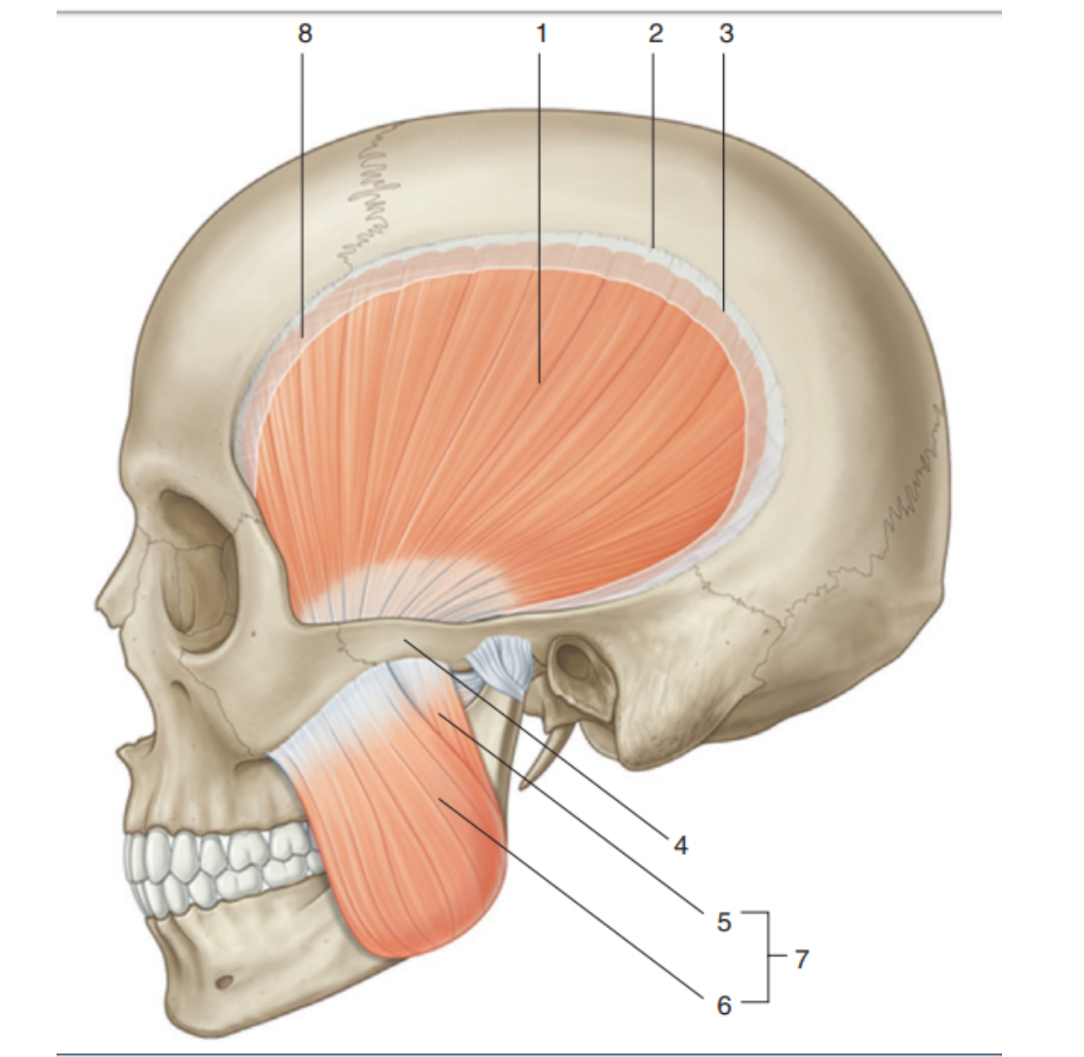

- Platysma
- Masseter
- M. procerus
- M. orbicularis oris
- M. temporalis+

№20 белгіленген қан тамырды анықтаңыз
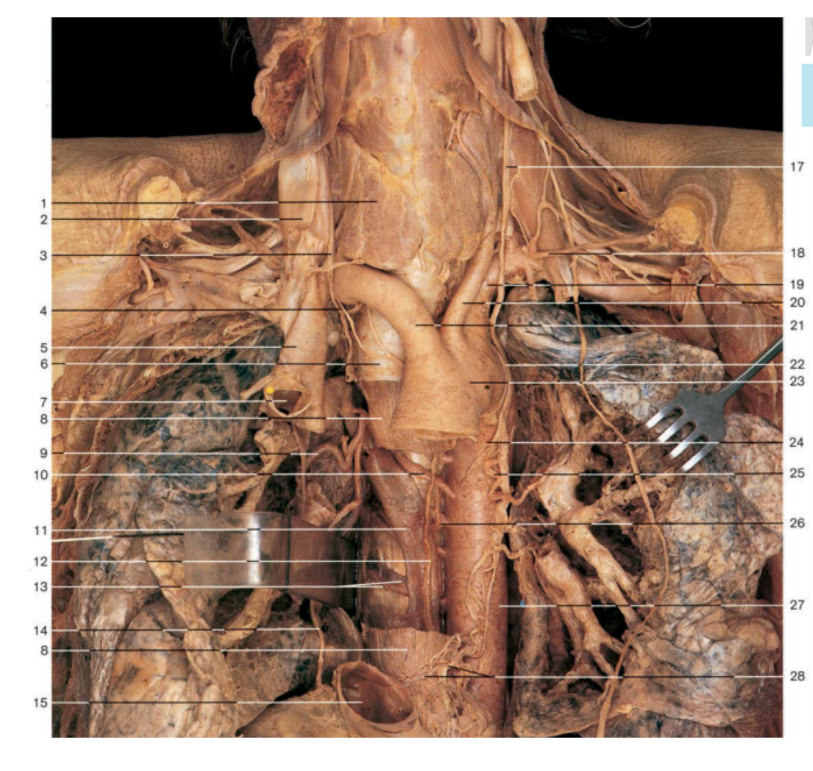
- Сол жақ жалпы ұйқы артериясы+
- Иық бас сабауы
- Сол жақ бұғана артерия
- Қолқаның доғасы
- Ішкі ұйқы артериясы

Бейнені қарап, сары түспен белгіленген бұлшықеттің атауын белгілеңіз https://www.youtube.com/watch?v=MnWuRkrEoYA&list=PL8onlaAm1VBDSQqsWGDqbWYJzfk76PwGv&index=24

- Балтыр бұлшықеті+
- Камбал тәрізді бұлшықет
- Табан саусақтарының ұзын бүггіші
- төртбасты бұлшық еті
- Санның екібасты бұлшықет

Бейнені қарап, сары түспен белгіленген бұлшықеттің атауын белгілеңіз
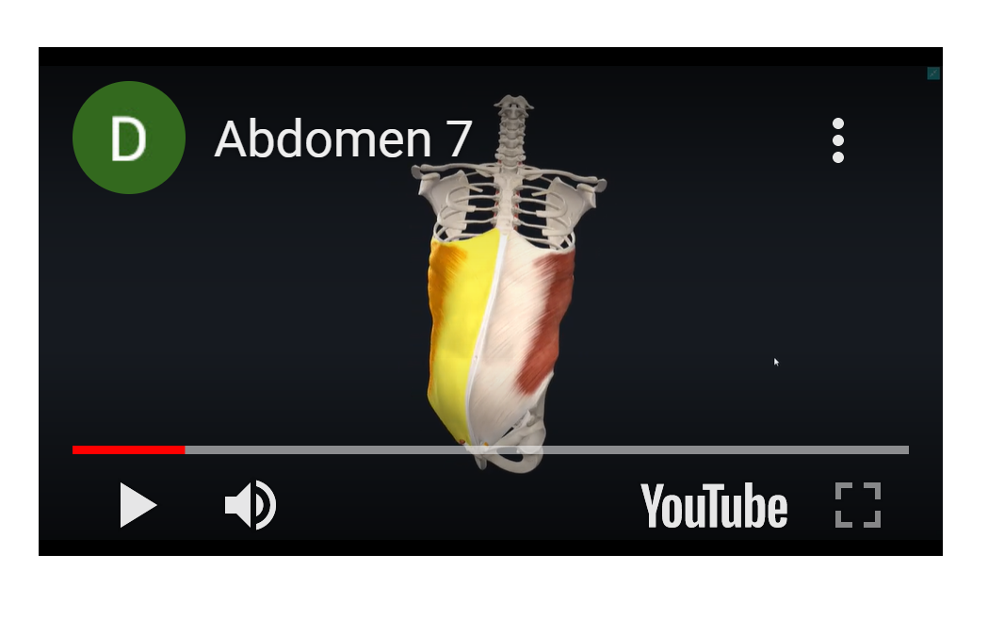
- Іштің ішкі қиғаш бұлшық еті+
- Іштің сыртқы қиғаш бұлшық еті
- Іштің тік бұлшық еті
- Іштің көлденең бұлшық еті

1 белгіленген қан элементін анықтаңыз:
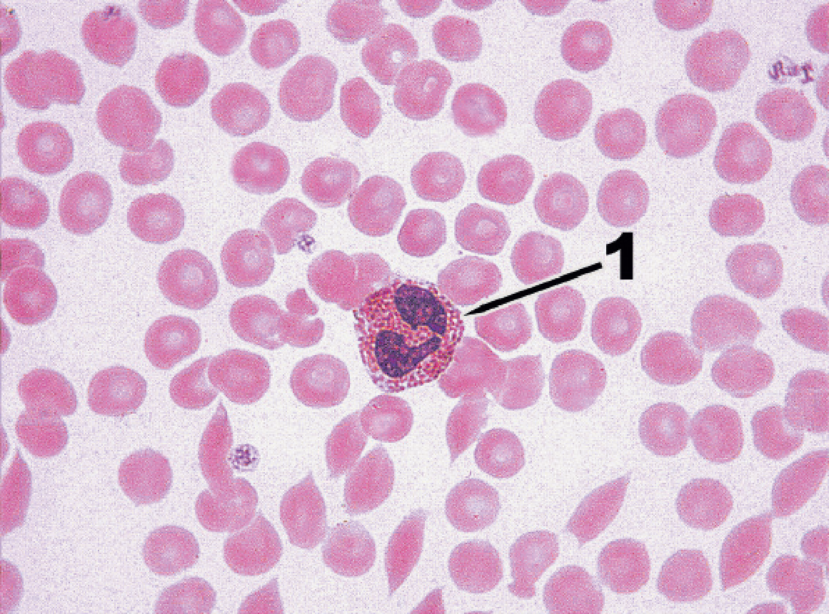
- моноцит
- лимфоцит
- эозинофил+
- нейтрофил
- базофил

Тұрған ер адамның тыныштығы жағдайында систолалық артериялық қысымы 120 мм сын.бағ құрайды. Қолқаның басында. Оның табаны артерияларындағы қысым қандай болады?
- шамамен 40 мм сын.бағ., өйткені артериялық қан қысымы жүректің алыстаған сайын азаяды.
- шамамен 120 мм сын. бағ., қан қан қысымы қан капиллярларға түскен сәтке дейін байқалмайды.
- шамамен 200 мм сын. бағ., өйткені сұйықтықтың" басы " аяқтағы қан қысымын арттырады+
- шамамен 80 мм сын.бағ "Қаңқа бұлшықеттерінің сорғысы" жұмыс істемейді кезде қан қысымы венозды қайтарым болмаған кезде төмендейді

5 станция – Аяқтың бұлшық еті

Төменгі аяқтың бұлшық жоғарыда аталған муляжды анықтаңыз. Кестедегі бос ұяшықтарды толтырыңыз (нөмірі, атауы, функция тобы, орналасу тобы)

№ | Латынша атауы | Қазақша атауы | топты  таңдаңыз  (бүгуші/  жазушы  /супинатор/  пронатор/  абдуктор/  аддуктор) | таңдаңыз  (латеральды/  медиальды  /алдыңғы/  артқы)
 | M. flexor hallucis longus
 | M.gastrocnemius
 | M. gluteus medius
 | M. gracilis
 | M. vastus lateralis
 | M. flexor digitorum brevis
 | M. lumbrical
 | M. quadratus femoris

Станция 8 - ГИСТОЛОГИЯ
Микроскоптың айнасын ұлғайтып қазір көріп отырған тінді анықтаңыз. Содан кейін осы тіннің микрофотографиясын тауып, оны төменде кесте арқылы сипаттаңыз.

Микрофотографияның сипаттамасы

Микроскоп
астындағы тінді
анықтаңыз

Препараттың  жекеленген  құрылымдық  элементтерін  анықтаңыз  (зертт.обьектісі) | 1.  2.  3.  4.  5.
Берілген тіннің
құрылымдық
ерекшелігі

Қызметі

Емтиханға шығарылатын анатомиялық құрылымдардың тізімі

№ | Тақырыбы | Анатомиялық құрылымдар
1. | Бұлшық ет жүйесі | Бас және мойын бұлшық еті
 |  | m.Frontalis ,
 |  | m.occipitalis
 |  | m. Orbicularis oculi
 |  | m. Levator palpebrae superioris
 |  | m. Corrugator supercilii
 |  | m. Nasalis
 |  | m. Orbicularis oris
 |  | m. Levator labii superioris
 |  | m. Levator anguli oris
 |  | m. Zygomaticus minor
 |  | m. Zygomaticus major
 |  | m. Risorius
 |  | m. Depressor anguli oris
 |  | m. Depressor labii inferioris
 |  | m. Mentalis
 |  | m. Buccinator
 |  | m. Platysma
 |  | m. Genioglossus
 |  | m. Hyoglossus
 |  | m. Styloglossus
 |  | m. palatoglossus
M.temporalis,
M. masseter,
M.medial pterygoid,
M.lateral pterygoid
m. Digastricus
m. Geniohyoideus
m. mylohyoideus
m. stylohyoideus
m. Omohyoideus
m. Sternohyoideus
m. Thyrohyoideus
m. Sternothyroideus
M. pharyngeal constrictor superior,
M. pharyngeal constrictor medium,
M. pharyngeal constrictor inferior
M.sternocleidomastoideus
M. scalenus anterior, medius, posterior
m.trapezius
m.splenius capitis
m.semispinalis
m.capitis
m.deltoideus,
m.supraspinatus
m.infraspinatus
m. teres minor.
m.teres major,
m.subscapularis,
m.latissimus dorsi.
m.pectoralis major
m.coracobrachialis
m.coracobrachialis
m.coracobrachialis
m.brachialis
m. triceps brachii
m. Anconeus
т. pronator teres
m. flexor carpi radialis
т. Palmaris longus
m. flexor carpi ulnaris,
m. flexor digitorum superficialis
т. Brachioradialis
m. extensor carpi radialis longus
m. extensor carpi radialis brevis
т.extensor digitorum
т. extensor digiti minimi
m. extensor carpi uinaris
m. Supinator
m. extensor pollicis longus
mm. abductor pollicis longus brevis
т. extensor indicis
mm. manus
т. abductor pollicis brevis
m.Fexor pollicis brevis
m.digastricus
m.myloyiodeus
m.omohyioideus
mm.intercostales externi
mm.intercostales interni
mm.intercostalis intimi
Diaphragma
M. obliqus externus abdominis
M. obliqus internal abdominis
M. transversus abdominis
M. rectus abdominis
т. latissimus dorsi,
m.rhomboideus major
m.rhomboideus minor
m. levator scapulae
m.serratus posterior superior
m.serratus posterior inferior
m. iliacus
m. psoas major
M. tensor fasciae latae
M. gluteus maximus
M. gluteus medius and minimus
obturator externus
obturator internus
piriformis
quadratus femoris
т. gracilis
т. adductor longus
т.adductor magnus
т.pectineus
m. sartorius
т. guadriceps femoris
т. semitendinosus
т. semimembranosus,
т. biceps femoris
т.tibialis anterior
т. extensor hallucis longus
т. extensor hallucis longus
m. gastrocnemius
m. Soleus
т. popliteus
т. peroneuslongus
т. interosseus dorsalis.
т. opponens digiti minimi.
т. quadratusplantae
т. lumbricales
Жүрек
қолқа қақпағы
өкпе клапаны
сол коронарлық артерия
алдыңғы қарыншааралық тармақ
сол жақ шеттік бұтақ
оң коронарлық артерия
оң жақ шеткі бұтақ
артқы қарыншааралық тармақ
үлкен жүрек вена
артқы қарыншааралық
сол жақ шеттік вена
коронарлық синус
перикард қуысы
париеталды перикард
жүрек негізі
жүрек ұштары
Жоғарғы қуыс вена
төменгі қуыс вена
өкпе діңгегі
өкпе артериялары
аорта
висцералды перикард
эндокард
миокард
сол және оң жүрекше
тарақты бұлшық ет
жүрек құлақтары
оң және сол жүрекше
қарыншааралық арақабырғасы
фиброзды сақиналар
сол атриовентрикулярлы клапан

3. | Қан тамырлары | артериовенозды анастомоз  жоғарғы үлестік артерия  төменгі үлестік артериялар  қолқаның доғасы  иық сабауы  жалпы ұйқы артериясы  сол жақ жалғанған бұлшықет  төмендеген аорта  артерия позвоночная  қалқаншалық оқпан  сыртқы ұйқы артериясы  жоғарғы қалқанша артериясы  тіл артериясы  иық артерия  жоғарғы жақ артериясы  көз артериясы  алдыңғы ми артериясы  орташа ми артериясы  базилярлық артерия  артқы ми артериялары  алдыңғы ми артериялары  алдыңғы байланысқан артериялар  деральді көктамырлық синустар  жоғарғы сағитталды қойнау  төменгі сағитталды қойнау  көлденең синустар  кавернозды синустар  ішкі қабат вена  бет вена  сыртқы қабат вена  омыртқалы вена  диафрагманың қолқа тесігі  бронхиалды артериялар  Өңеш артериялары.  Артқы қабырға аралық артериялар  Субкостальды артерия  жоғарғы диафрагмалды артериялар  ішкі кеуде артериясы  перикардиофрениялық артерия  алдыңғы қабырға аралық артериялар  торакоакромиальный аорта  жауырын асты артериясы  иық вена  жоғарғы қуыс вена  төменгі диафрагмалды артериялар  жоғарғы бүйрек үсті артериясы  жоғарғы шашыраңқы артерия  бүйрек артериясы  аналық без артериялары  тестикулярлы артериялар  бел артериялары  орта құйымшақ артериясы  жалпы мықын артериялары  жалпы бауыр артериясы  гастродуоденалдық артерия  көкбауыр артериясы  сол асқазан-сальник артериясы  мықын-жиек артериясы  орта ішек артериясы  сигма тәрізді артериялар  жоғарғы ректальді артерия  қынап артериясы  жоғарғы көпіршікті артерия  жатыр артериясы  жоғарғы бөксе артериясы  төменгі қуыс вена  бел веналары  аналық веналар  бүйрек вена  бүйрек үсті вена  бауыр вена  бауыр порталды жүйесі  төменгі қуыс вена  көкбауыр вена  бауыр қақпасы вена  көпіршікті веналар  қосылған артерия  иық артериялары  иық артериясы  шынтақ коллатеральды артерия  шынтақ коллатеральды артерия  шынтақ артериясы  сүйек арасындағы артериялар  бас вена  қолдың тері асты медиальды вена  ортаңғы шынтақ вена  ортаңғы алдыңғы вена  көктамыр алақан доғалары  кәрі жілік веналар  шынтақ веналары  иық веналары  қолтық асты вена  сыртқы мықын артериясы  Сан артериясы  терең Сан артериясы  артериялар, жамбас сүйектері  тізе артериясы  алдыңғы балтыр артерия  табанның сырт артериясы  доға тәрізді артерия  артқы үлкен Герц артериясы  терең табан доғасы  дорсальная веналық доғасы  тері асты вена  терең алақанды көктамыр доғасы  Сан вена
4. | Тыныс алу жүйесі | Төменгі үлестік бронх  Мұрын қуысы  Қатты таңдай  Мұрын  Жұтқыншақ  Трахея  Плевра қуысы  Плевра  Артқы мұрын тесігі  Жұмсақ таңдай  Өңеш  Сол жақ өкпе  Сол жақ бас бронх  Үлестік бронх  Сегменттік бронх  Диафрагма  мұрынның сыртқы беті  Мұрын бұрышы  Мұрын сүйегі  Латер шеміршегі  Кішкентай шеміршек  Үлкен шеміршек  Тығыз дәнекер тіні  Қалқалар мұрын хрящ  мұрын  мұрын шұңқырлары  тіл  Дауыстық байламдар  Көпір  Есту құбыры  Торлы пластина  Вестибюль  мұрын  Перпендикулярлы пластина  Жоғарғы үлестік бронх  Көлденең сызат  Орташа үлестік бронх  Орташа үлесі  Қиғаш Саңылау  төменгі үлесі  Өкпе негізі  Ортасының беті  Қабырға беті  жүрек басу  Диафрагмалды беті  Висцералды плевра  Париетальды плевра  Плевра қуысы  Альвеола  Гладкая мускулатура бронхов  Ветви легочной артерии  Бронхиола  Альвеолярного мешочек  Терминальные бронхиолы  респираторная бронхиола  Капиллярные сети вокруг альвеол  Альвеолярные макрофаги  Дыхательная мембрана  Общая базальная мембрана  Понтиялық тыныс алу тобы  Дорсальды тыныс алу тобы  Вентральной респираторлық тобының
5. | Зәр шығару жүйесі | бүйрек  несепағар  қуық  зәр шығару каналы  хилус, органның қақпасы  бүйрек фасциясы  периренальді майлы капсула  фиброзды капсула  бүйрек синусы  бүйрек қабаты  ми аймағы  бүйрек бағаналары  бүйрек пирамидалары  бүйрек шумағы  бүйрек артериясы  сегменттік артериялар  жыныс аралық артериялар  доға тәрізді артериялар  афферентті артериялар  нефрон  шумақтар  артерия шығаратын  каналды маңындағы капиллярлар  доғалы веналар  жыныс аралық көктамырлар  бүйрек вена  Подоциттер  бүйрек каналдары  нефрон ілмегі  иықтың извитой каналец  юкстамедуллярлы нефрондар  кортикальды нефрон  юкстагломерулярлық аппарат  Панет жасушалары  уретраның сыртқы тесігі  уретральды бездер  уретраның ішкі сфинктері

Жауап сапасының шкаласы (жазбаша / ауызша жауап)

Баға | Критерии | Шкала, баллы
Өте жақсы | 1. барлық негізгі аспектілер енгізілген және логикалық түрде ұсынылған;  2. жоғары дәлдік (өзектілік, артық емес) және мәселеге тұрақты назар аудару;  3. теориялық сұрақтардың үздік интеграциясы;  3. тиісті мысалдар беру;  4. осы проблеманы терең талдау және теориялық негіздеу (егер қолданылса), барлық негізгі аспектілер анықталған және түсіндірілген;  5. кәсіби терминологияны еркін меңгеру | 90 - 100
Жақсы | 1. барлық негізгі аспектілер енгізілген және логикалық түрде ұсынылған;  2. қанағаттанарлық дәлдікпен, актуалдықпен және / немесе кейбір артық мәселе бойынша тұрақты шоғырлану;  3. теориялық сұрақтардың қанағаттанарлық интеграциясы;  3. мысалдардың болмауы;  4. осы проблеманы қанағаттанарлық талдау және теориялық негіздеу (егер қолданылса), негізгі аспектілердің көпшілігі анықталған және түсіндірілген;  5. кәсіби терминологияны дұрыс пайдалану | 75 - 89
Қанағаттанарлық | 1. негізгі аспектілердің көпшілігі енгізілген;  2. сұрақта қанағаттандырылған назар аудару-кейбір қателер және / немесе елеулі артықшылық;  3. Елеулі интеграциясыз ұсынылған теориялық мәселелер;  3. Сәтсіз мысалдар беру немесе мысалсыз;  4. осы проблеманың кейбір талдауы және теориялық негіздемесі (егер қолданылса), негізгі аспектілердің көпшілігі анықталған және түсіндірілген;  5. кәсіби терминологияны дұрыс пайдалану | 50 - 70
Қанағаттанарлықсыз (FX) | 1. ең маңызды аспектілер қалып қойған;  2. мәселеге назар аударудың жеткіліксіздігі-маңызды емес және айтарлықтай артық;  3. интеграциялаусыз және түсінусіз ұсынылған кейбір теориялық мәселелер;  3. болмауы немесе өзекті емес мысалдар;  4. осы проблеманың кейбір талдауы және теориялық негіздемесі (егер қолданылса), негізгі аспектілердің көпшілігі қалып қойған;  5. кәсіби терминологияны пайдаланудағы мәселелер | 25 - 49
Қанағаттанарлықсыз(F) | 1. Толық айтпау немесе барлық негізгі аспектілер шатастыру;  2. мәселеде шоғырлану жоқ, сұраққа қатысты емес ақпарат көп;  3. теориялық мәселелердегі елеулі олқылықтар немесе оларды үстірт қарау;  3. мысалдардың болмауы немесе өзекті емес мысалдар;  4. берілген проблеманы талдау жоқ және теориялық негіздеу жоқ (егер қолданылса), негізгі аспектілердің көпшілігі қалып қойған;  5. кәсіби терминологияны пайдаланудағы қателіктер | 0-24

Бағалау жүйесі
Әріптік жүйе бойынша бағалау | Балдардың сандық эквиваленті | % мазмұндама | Дәстүрлі жүйе бойынша бағалау
A | 4,0 | 95-100 | Yздік
A- | 3,67 | 90-94
B+ | 3,33 | 85-89 | Жақсы
B | 3,0 | 80-84
B- | 2,67 | 75-79
C+ | 2,33 | 70-74
C | 2,0 | 65-69 | Қанағаттанарлық
C- | 1,67 | 60-64
D+ | 1,33 | 55-59
D | 1,0 | 50-54
FX | 0,5 | 25-49 | Қанағаттандырарлықсыз
F | 0 | 0-24
I (Incomplete) | - | - | Пән аяқталған жоқ  (gpa есептеуінде ескерілмейді)
AU (Audit) | - | - | Пән тыңдалды  (gpa есептеуінде ескерілмейді)
Атт. өтті | - | 30-60  50-100 | "Атт. өтті"  (gpa есептеуінде ескерілмейді)
Атт. өттпеген | - | 0-29  0-49 | "Атт. өттпеген"  (gpa есептеуінде ескерілмейді)
R (Retake) | - | - | "Пәнді қайта оқыту"  (gpa есептеуінде ескерілмейді)
R-айырмашылық | - | - | "Оқу жоспары бойынша пән айырмашылықтары"  (gpa есептеуінде ескерілмейді)

1. 1 аралық бақылау бойынша максималды үлгерім деңгейі (5-ші апта)-100% (0.2 ортақ бағадағы үлес)
2. MIDTERM бойынша максималды үлгерім деңгейі (10-шы апта)-100% (0.2 ортақ бағадағы үлес)
3. 2 аралық бақылау бойынша максималды үлгерім деңгейі (15-ші апта)-100% (0.2 ортақ бағадағы үлес)
4. Аралық аттестация (АА) бойынша максималды үлгерім деңгейі соңғы емтихан -100% (0.4 ортақ бағадағы үлес)
5. Пән бойынша максималды үлгерім деңгейі -100%
6. Пәндер бойынша соңғы баға 1АБ, МТ, 2АБ, АА үлес есептеуімен үлгерім арқылы анықталады.
7. "ж" - емтиханға келмеу

Әдебиеттер тізімі

Негізгі әдебиеттер:
1.Айзман, Р. И. Физиология человека [Текст] : учеб. пособие / Р. И. Айзман, Н. П. Абаскалова, Н. С. Шуленина. - 2-е изд., перераб. и испр. - М. : ИНФРА-М, 2018. - 431, [1] с. : ил. - (Высшее образование - бакалавриат). - Библиогр.: с. 421-428. - ISBN 978-5-16-009279-9
2.Сапин, Михаил Романович. Анатомия человека [Текст] : в 2 т.: учебник / М. Р. Сапин, З. Г. Брыскина. - 3-е изд., перераб. и доп. - М. : Академия, 2015. - 1000 (тираж) экз. - ISBN 978-5-4468-1112-0. Т. 1, 2
3.Ковалева, Лариса Валентиновна. Медицинская биофизика : учеб. пособие / Л. В. Ковалева ; Гос. мед. ун-т г. Семей. - 2-е изд. - Алматы : Ақнұр, 2019.
4.Студеникина, Татьяна Михайловна. Основы гистологии, цитологии, эмбриологии [Электронный ресурс] : учеб.-метод. пособие / Т. М. Студеникина, Н. А. Жарикова, В. В. Китель ; М-во Здравоохранения РБ, БГМУ, Каф. гистологии, цитологии и эмбриологии, Каф. морфологии человека. - Минск : БГМУ, 2014. - 152 с. - ISBN 978-985-567-079-8
5.Долгушина, Л. В. Латинский язык и основы медицинской терминологии : учеб. пособие / Л. В. Долгушина ; Новосиб. гос. ун-т. – Новосибирск : РИЦ НГУ, 2015. – 96 с. ISBN 978-5-4437-0455-5

Қосымша әдебиеттер:
6.Бабский, Евгений Борисович. Физиология человека [Текст] : [учебник для мед. вузов] / Е. Б. Бабский (ред.), Н. Е. Бабская. - Алматы : ССК, 2017.
Т. 1. - 258 с. : ил. - ). - ISBN 978-601-240-659-7
7.Марысаев, В. Б. Атлас анатомии человека [Электронный ресурс] / В. Б. Марысаев. — Электрон. текстовые данные. — М. : РИПОЛ классик, 2009. — 576 c. — 978-5-386-01747-7. — Режим доступа: http://www.iprbookshop.ru/37161.html
8.Самойлов В.О. Медицинская биофизика [Электронный ресурс]/ Самойлов В.О.— Электрон. текстовые данные.— СПб.: СпецЛит, 2013.— 564 c.— Режим доступа: http://www.iprbookshop.ru/45693.html.
9.Цисык А.З. Латинский язык [Электронный ресурс]: учебник для студентов учреждений, обеспечивающих получение высшего медицинского образования/ Цисык А.З.— Электрон. текстовые данные.— Минск: ТетраСистемс, 2009.— 448 c.— Режим доступа: http://www.iprbookshop.ru/28107.html.

Онлайн-ресурстар
- https://app.lecturio.com/#/
- https://3d4medical.com/
- https://www.youtube.com/channel/UCc_I2c2bUtO0p4DVeo6-Kxg
- https://sites.google.com/a/umich.edu/bluelink/curricula/anatomy-403?authuser=0
- https://histologyknmu.wixsite.com/info/gistologicheskie-sajty
- https://histologyknmu.wixsite.com/info/gistologicheskie-sajty
- http://www.histology-world.com/contents/contents.htm
- http://www.histologyguide.com/slidebox/02-epithelium.html
- https://histology.medicine.umich.edu/resources
- https://web.duke.edu/histology/
- http://virtualslides.med.umich.edu/Histology/view.apml?listview=1&

